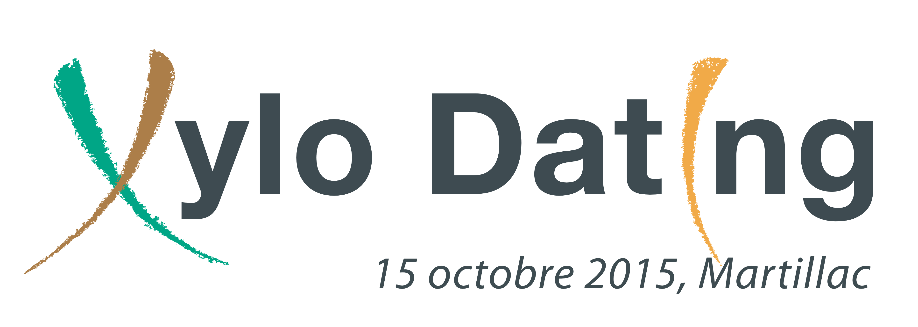

Le Pôle de Compétitivité Xylofutur organise le 10ème XyloDating à la Technopôle Bordeaux Montesquieu 1, Allée Jean Rostand – 33651 MARTILLAC sur le thème :
Les procédés et traitements du matériau bois : vers un matériau avancé
Innovations et opportunités commerciales

Le matériau « bois », par ses performances et caractéristiques physico chimiques, son esthétique, ses qualités environnementales, son rôle sociétal, accompagne le développement des civilisations humaines depuis des millénaires. Au 21^{éme} siècle, période marquée par de profondes mutations sociologiques, des changements climatiques, des crises économiques compliquées, le matériau « bois » devra offrir, en plus de ses atouts intrinsèques, des perspectives et des marges de manœuvre encore plus importantes en terme de champs d’usage, de durabilité, de fonctionnalité, et de prix. Cela passe par la R&D et l’Innovation : Les procédés et traitements du matériau bois doivent ainsi continuer d’être un levier de compétitivité pour le bois et le placer au cœur d’une civilisation qui ne saurait être uniquement numérique.

Programme
8h 15 Accueil
8h45 Mot d’accueil – Introduction
9h 00 Formulation de revêtement fonctionnel biosourcé et procédés de mise en œuvre 2D ou 3D associés : application à la protection du bois.
Christophe MAGRO – Plateforme technologique CANOE (33)
9h 25 Traitements et revêtements innovants pour le bois.
Mathilde MONTIBUS et Céline REYNAUD – FCBA (33)
9h 50 La maitrise de la réaction au feu des matériaux à base de bois : Réglementations & Techniques d’ignifugation.
Ludovic GAQUERE – CREPIM (62)
10h 15 Peinture à bois chauffante.
Noureddine EL BOUNIA – NEEBTECH (64)

10h 40 Pause

11h 00 Développement de matériaux avancés en associant la biomasse bois à des mousses minérales isolantes et incombustibles de faible densité issues des matières résiduelles locales.
Yves LE CORFEC – IPSIIS (77)
11h 25 Traitement hydrophobe, antifongique ou ignifuge de fibres lignocellulosiques par greffage de systèmes polymères.
Céline BAGUENARD – FCBA (33) et IPREM /EPCP (64)
11h 50 Traitement thermique du bois: une alternative écologique.
Mounir CHAOUCH – SEREX (Québec – CANADA)
12h 15 Remise du Prix Master des Bois 2015
12h 30 Cocktail déjeunatoire
14h 00 à 17h 00 : Rendez vous personnalisés
TARIFS INSCRIPTIONS Adhérent du Pôle Xylofutur 30 € HT soit 36 € TTC
Non Adhérent du Pôle Xylofutur 80 € HT soit 96 € TTC
Pour vous inscrire dès aujourd’hui, cliquez sur INSCRIPTIONS

CONTACTS Annick LARRIEU-MANAN Resp. Animation, Communication Structuration Tél. 06 19 03 81 39
annick.larrieumanan@xylofutur.fr
Rachid Belalia – Responsable Axe stratégique « Chimie du Bois » -Tél 06 33 57 17 63 rachid.belalia@xylofutur.fr

